2024年6月吉日

お得意先　各位

株式会社　桶　　谷

代表取締役　桶谷　晃弘

**新営業所開設のお知らせ**

拝啓　新緑の候、貴社ますますご清祥のこととお慶び申し上げます。

平素は格別のご高配を賜り、厚く御礼申し上げます。

　さてこの度、2024年6月24日より、株式会社　桶谷の新たな拠点として、下記のとおり新営業所を開設する運びとなりました。

　つきましては、弊社とお取引きいただいておりますお取引先様には、以下の通りご案内申し上げます。

記

【新営業所開設日】2024年6月24日

【新事務所　概要】

支店名 株式会社　桶谷　神戸営業所

所在地 兵庫県神戸市北区道場町道場１２７－５

所　長　山田　武史

以上

　新営業所開設にあたり、所長はじめ従業員一同、お客様にお喜び頂ける営業所となり事業発展に全力を尽くす所存でございますので、今後とも相変わらずのご指導ご鞭撻の程、どうぞ宜しくお願い申し上げます。

敬具

【神戸営業所　地図】

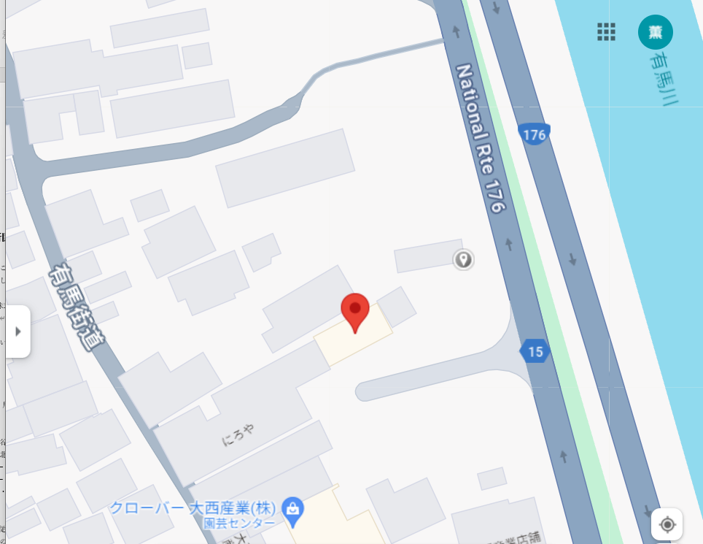

神戸電鉄三田線　道場駅から徒歩13分